Laboratorio de máquinas virtuales-1

Plataforma Base

Investigación y practica

RECO

Brayan Burgos, Daniel Vargas

Escuela Colombiana de Ingeniería Julio Garavito

brayan.burgos@mail.escuelaing.edu.co; [daniel.vargas-o@mail.escuelaing.edu.co](mailto:daniel.vargas-o@mail.escuelaing.edu.co)

_____________________________✦_____________________________

INTRODUCCION

Las máquinas virtuales en el mundo TI, son de las herramientas más utilizadas en las organizaciones. En el desarrollo de este laboratorio se realiza la virtualización de diferentes sistemas operativos como lo son CentOS, SLACKWARE y ANDROID. Por otro lado, los virtualizadores más usados como lo son WMWARE y VIRTUALBOX. Se observará de manera detallada instalación, manejo, interfaz, permisos y teoría sobre esta maravillosa área de la tecnología.

TEORIA

1. **¿Qué es un hipervisor?**

Un hipervisor, conocido también como monitor de máquina virtual (VMM), es un software que crea y ejecuta máquinas virtuales (VM) y que, además, aísla el sistema operativo y los recursos del hipervisor de las máquinas virtuales, y permite crearlas y gestionarlas. [1]

1. **¿Cómo se clasifica? ¿Qué características tienen? Explique su arquitectura**
2. También denominado *nativo*, *unhosted* o *bare metal* (*sobre el metal desnudo*), es software que se ejecuta directamente sobre el hardware, para ofrecer la funcionalidad descrita.

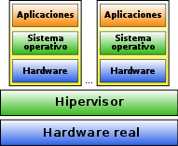

1. *hosted*, es software que se ejecuta sobre un sistema operativo para ofrecer la funcionalidad descrita. [2]

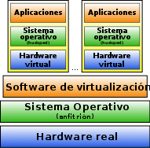

Tienen como ventaja que no se necesita una consola de administración en otra máquina para configurar y administrar máquinas virtuales, ya que todo se instala en un servidor y cuando inicia una máquina virtual.

1. **¿Qué diferencia existen entre montar un hipervisor en un computador de escritorio, un servidor local o en la nube?**
2. Escritorio:
   * + - * Ofrece comodidad.
         * Seguridad en el trabajo y espacio.
         * Trabajo remoto con acceso a internet
         * Ofrece seguridad (antirrobos)
         * Configuración de administración
3. Servidor:
   * + - * Es la más común en el mercado
         * Utilización en el hardware
         * Tiempo de actualización
         * Ofrece eficacia, donde el hipervisor controla el procesador, memoria y componentes según sea la necesidad.
         * Permite diferentes sistemas operativos sin necesidad de un código fuente.
         * Cloud Computing, en el entorno TI se ven cada vez más en el sector tecnológico.
4. **Indique ejemplo de software de virtualización. Explique un poco cada software indicado**.

Los softwares de virtualización más usados son:

1. VMware (vSphere Enterprise): Utilizan servidores tanto físicos como en la nube. Tiene dos opciones para adquirir el servicio, de pago o gratuita. Es quizás la más usada del mercado.
2. Citrix (XenServer): Es un software de código abierto, administrada por Hipervisor Xen, debido a ser un XENSERVER, con servidores virtuales en Windows y Linux. También con versiones de pago y gratuita.
3. Microsoft Híper-V Server: virtualizador de la empresa MICROSFT, integrada con Windows server, donde esta permite movilizar en ejecución desde el servidor, a otro sin afectar a los usuarios.
4. VirtualBox: quizás la fácil y amigable con el usuario de todas, además de ser gratuita, cuenta con la mejor integración de ratón, teclado, pantalla para su manejo.
5. Kernel-based Virtual Machine (KVM): Es gratuito, código abierto, para Linux que se basa en las extensiones de virtualización de hardware INTEL VT-X y AMD-V.

[3]

1. **¿Qué son los contenedores? Explique su arquitectura.**

Es un lugar aislado y ligero en el que se ejecuta en el sistema operativo host, donde estos se basan especialmente en kernel y solo se puede contener aplicaciones y pocas y/o algunas en modo usuario.[4]

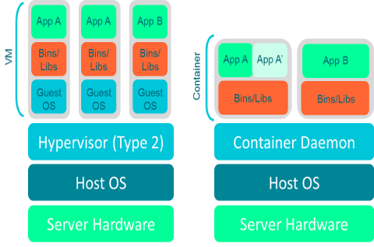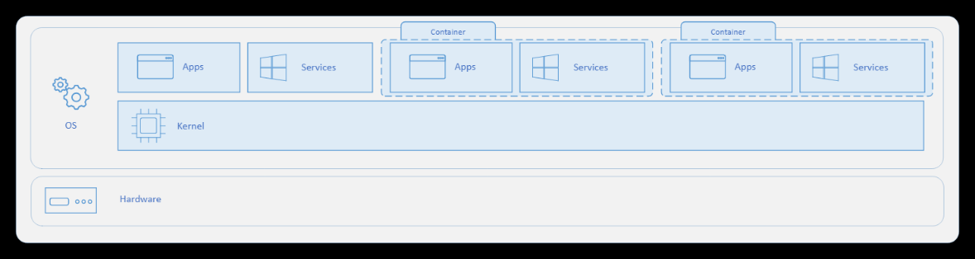

IMAGEN DE ARQUITECTURA, solución de microservicios tecnológicos.[5]

1. **Indique ejemplos de soluciones de contenedores. Explique un poco cada solución indicada**.
   * + Docker: software de TI, es una tecnología de creación de contenedores que permite la

creación uso de contenedores de Linux. Permite compartir una aplicación o un conjunto de servicios, con todas sus dependencias en varios entornos.

* + - Kubernetes: Plataforma open source que automatiza las operaciones de los contenedores de Linux. Crea un clúster de grupos de hosts que ejecutan contenedores y Kubernetes ayuda a administrar con facilidad y eficacia los clústeres.[6]

1. **¿Qué similitudes o diferencias existen entre las máquinas virtuales y los contenedores?**
   * + Los contenedores virtualizan sistemas operativos, para poder ejecutar variadas cargas de trabajo en una sola instancia
     + Los virtualizadores por otro lado, el hardware se está operando para poder ejecutar varias instancias del sistema operativo.
     + Ambas son servicios que ayudan a mejorar el rendimiento o agilidad en el desarrollo de software.

INSTALACION Y ADMINISTRACION DE LAS MAQUINAS VIRTUALES

b. Instalación y configuración de servidor Linux

• Usando VMWARE, cree una máquina virtual nueva e instale Linux Slackware (Lo puede descargar desde ftp://ftp.escuelaing.edu.co/pub/). Nota: Utilice el modo experto para realizar la instalación. Sólo deben instalarse los paquetes requeridos para la operación básica del sistema operativo y para la conexión de red. No instale ambiente gráfico.

• Usando VirtualBox, cree una máquina virtual nueva e instale Linux CentOS. Nota: Utilice el modo experto para realizar la instalación. Sólo deben instalarse los paquetes requeridos para la operación básica del sistema operativo y para la conexión de red. No instale ambientes gráficos.

• ¿Qué archivos se generan al realizar la instalación en cada software de virtualización, para qué sirve cada uno?

• Es posible convertir una máquina virtual hecha con VMWARE a VirtualBox y viceversa?

• Prueba de usuarios del sistema operativo. Para ello realice las siguientes pruebas

**o ¿Qué es el Shell?**

Es un programa parecido a una interfaz gráfica que se ejecuta cuando el usuario inicia sesión. El Shell se encarga de la interacción entre usuario y sistema operativo de esta forma: El usuario ingresa una entrada (script de Shell) que el Shell interpreta y traduce para el sistema operativo, seguido a esto el sistema operativo es capaz de emitir una respuesta la cual el Shell interpreta para el usuario.

**o ¿Qué tipo de Shell soporta los dos sistemas operativos Linux que instaló?**

Los Shell que soporta los sistemas operativos que instalamos son:

1) TCSH

2) Bash

3) KSH

**o ¿Cuál es la diferencia entre ellas?**

**TCSH:** Es el Shell de Unix que está basado en C Shell, incluye finalizador de palabras programable, editor de línea de comandos, corrección ortográfica. Historia y sintaxis tipo C- Se distribuye en licencia BSD

**Bash:** Es un lenguaje de comandos y Shell de código abierto más reconocido de Unix. Fue creado con la intención de reemplazar el software libre para Bourne Shell. Bash está instalado por defecto en la mayoría de los sistemas operativos de MacOS Mojave y Linux de Apple; tiene una versión disponible para Android y Windows 10.

**KSH:** Significa Korn Shell y es un intérprete de comandos de código abierto que fue desarrollado en base del código de Bourne Shell, se diferencia de los demás Shell por tener control sobre las tareas, Emacs y XEmacs, extensibilidad de comandos integrados, definición de alias de comandos e historias de comandos y ofrece tres estilos de edición de línea de comandos basadas en vi.

**o Cree cuatro usuarios y tenga en cuenta las siguientes características**

§ Colocarle un nombre significativo. Ayuda: Juegue con los nombres de las personas del grupo, por ejemplo, yo podría crear cuatro usuarios así: claudia, patricia, Santiago, Cely

§ Colóquele a cada uno una descripción significativa. Por ejemplo, para el usuario claudia, ¡puede ser “usuario con el primer nombre de la profe!”

§ Todos los usuarios deben tener como carpeta de arranque una carpeta con el mismo nombre del usuario y debe quedar en el directorio usuarios (esta última carpeta debe quedar en la raíz de file sistema principal.

§ A propósito, ¿qué es el file sistema? ¿Cuál usó al instalar el sistema?, ¿qué características tiene éste?

§ Los dos primeros usuarios deben pertenecer únicamente al grupo tecnología y los otros dos al grupo usuarios. § Configure Shell diferentes para los usuarios. Dos usuarios con una misma Shell y los otros dos con otra.

§ Revise las diferencias de las Shell al realizar actividades desde los usuarios creados.

**• Para las configuraciones de red déjelo en forma automática o DHCP (luego entenderemos mejor esto) y las máquinas en modo bridge. ¡Qué significa modo Bridge y modo NAT?**

**Modo Bridge:** El modo Bridge o en español modo puente, es la manera de conexión, que como su nombre indica, realiza un puente entre la tarjeta física y la tarjeta virtual. Tiene como objetivo extender la red local hacia la máquina virtual, esto se hace creando una tarjeta virtual en la maquina física, la cual es capaz de interceptar el tráfico de red y puede inyectar paquetes en la red, de manera que la máquina virtual se configura como si estuviera conectada por cable a la tarjeta de red virtual de la maquina física.

**NAT:** El modo NAT es una conexión de red creada para traducir IP’s privadas de la red en una IP pública. Eso sirve para que la red pueda ser capaz de enviar paquetes al exterior y luego traducir esa IP publica a la privada del equipo que envió el paquete. Con este proceso la máquina virtual es capaz de conectar a otras redes mediante un router virtual proporcionado por VirtualBox.

• Pruebe la operación del sistema operativo en red. Para ello realice las siguientes pruebas o Revise la dirección IP de su computador.

o Para esto use el comando ipconfig (Windows) o ipconfig o equivalente (Linux)

O Ejecute los siguientes comandos ping dir_ip_computador_anfitrion ping 8.8.8.8 ping www.google.com

• Compare la experiencia de instalación de las dos versiones de Linux y los dos virtualizadores.

•

Slackware

Utilizando VMWARE, se mostrará paso a paso como instalar Slackware. Luego de instalar esta versión en el ordenador, se elige la avanzada.

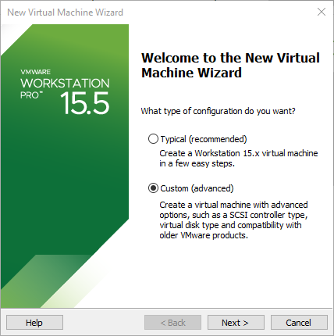

Figura 1. Elección del modo experto para la instalación.

Luego, se muestran algunas necesidades de hardware se deben de cumplir.

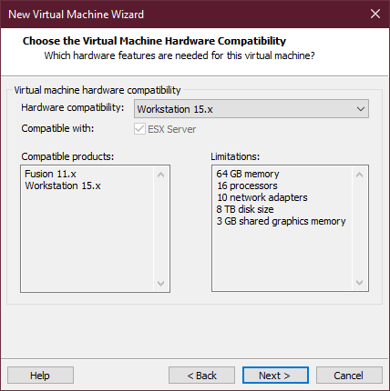

Figura 2. Especificaciones máquina virtual.

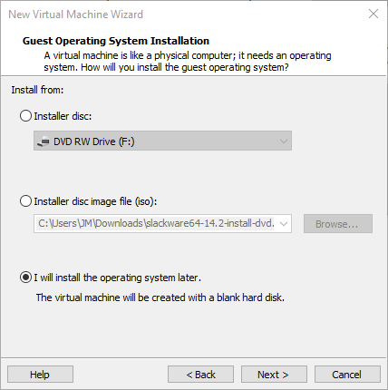

Figura 3. Elección sistema operativo a instalar, en este caso más tarde lo elegiremos.

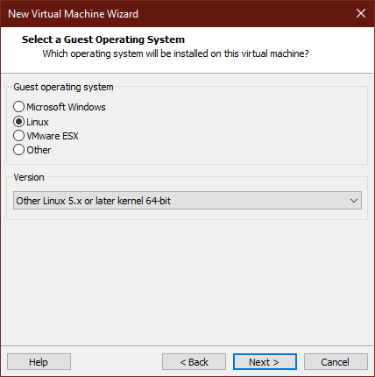

Figura 4. Elección tipo de sistema operativo a instalar.

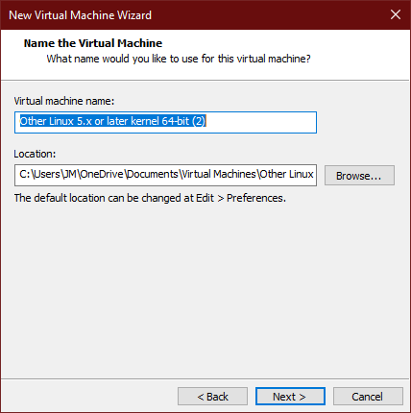

Figura 5. Elección del nombre para la máquina virtual

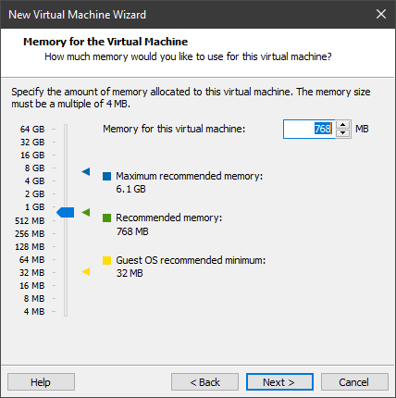

Figura 6. Elección memoria para la máquina virtual.

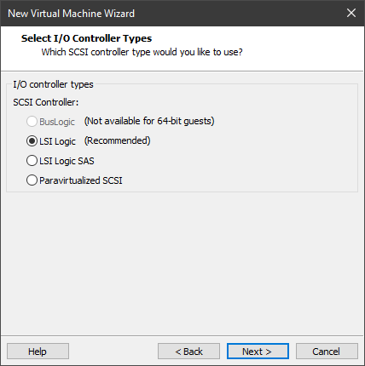

Figura 7. Elección tipo de controlador.

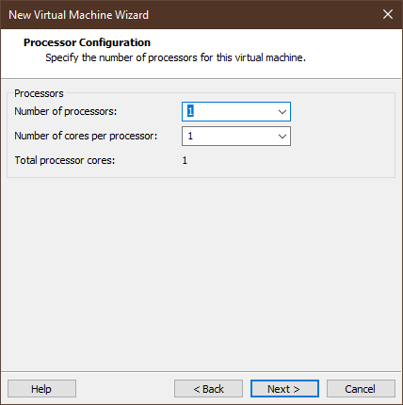

Figura 8. Elección de la configuración de los procesadores.

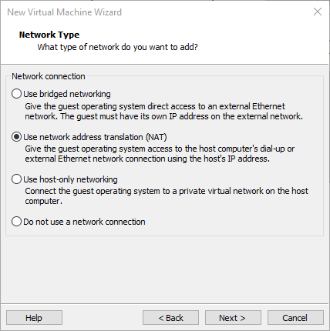

Figura 9. Elección tipo de red.

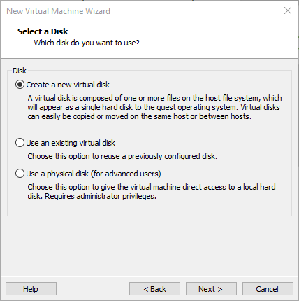

Figura 10. Selección de disco, en este caso crearemos uno nuevo.

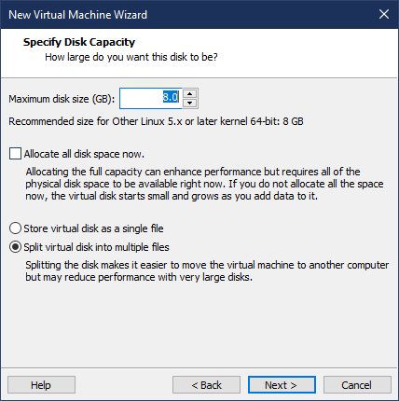

Figura 11. Selección de la capacidad que tendrá este disco.

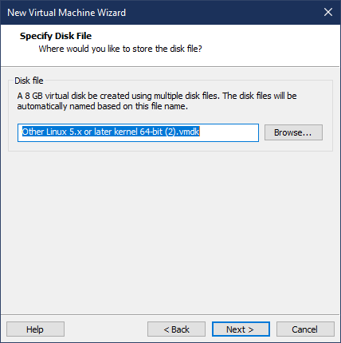

Figura 12. Selección de la ruta del nuevo disco.

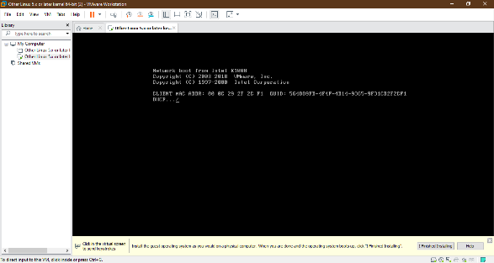

Figura 13. Instalación captura 13

En este caso, se debe tener en cuenta que no se puso de forma adecuada el ISO, por tanto, configurarlo bien en la barra de configuraciones, es fundamental.

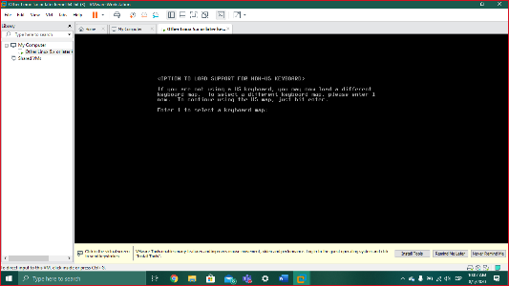

Figura 14. Inicio de instalación, introducción a elección de teclado.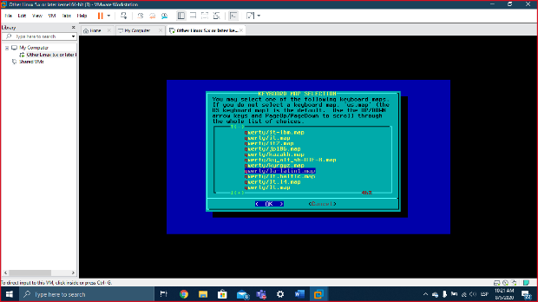

Figura 14. Elección de teclado, latín na (QWERTY teclado latinoamericano).

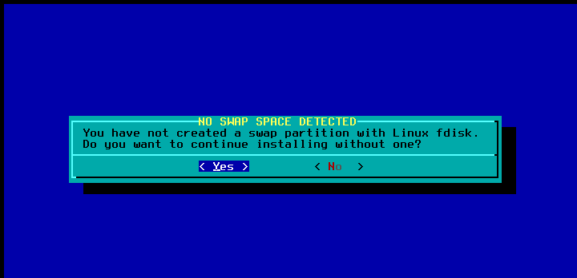

Figura 15. Selección de iniciar la instalación sin particiones en el disco.

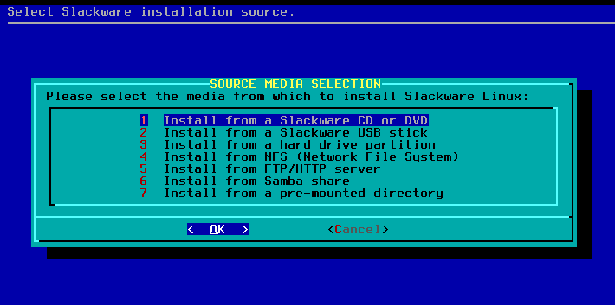

Figura 16. Selección de instalar Linux desde DVD o CD (en este caso imagen ISO).

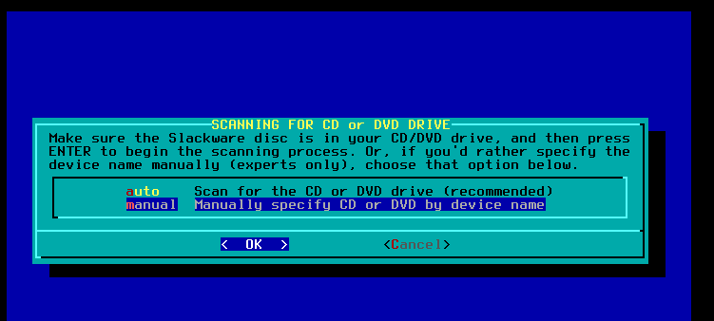

Figura 17. Selección de escaneo manual de la imagen ISO.

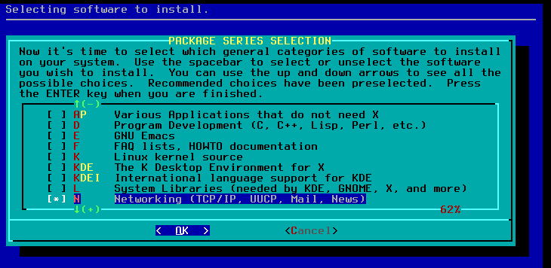

Figura 18. Elección de los paquetes mínimos que requiere Linux.

En este caso solo se eligen los paquetes A y N.

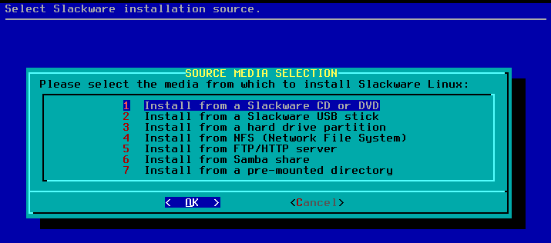

Figura 19. Elección de directorio instalación de Linux.

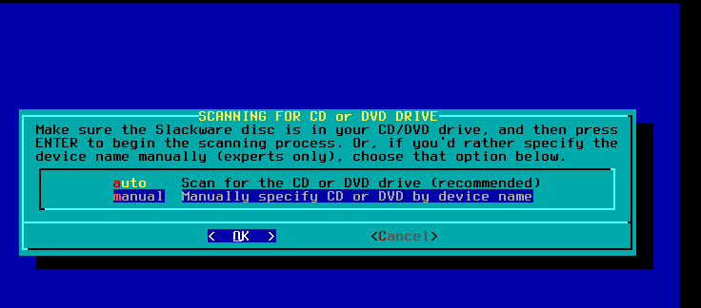

Figura 20. Selección de escaneo manual del directorio.

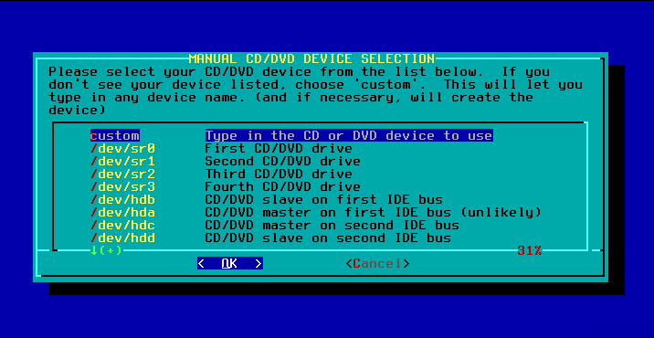

Figura 21. Selección del tipo de CD/DVD que se usara para la instalación.

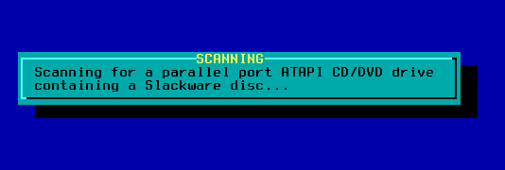

Figura 22. Aviso, escaneo en progreso.

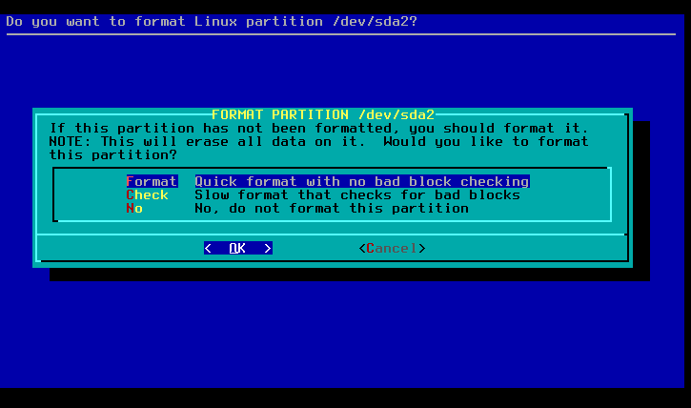

Figura 23. Formateo de las particiones del disco.

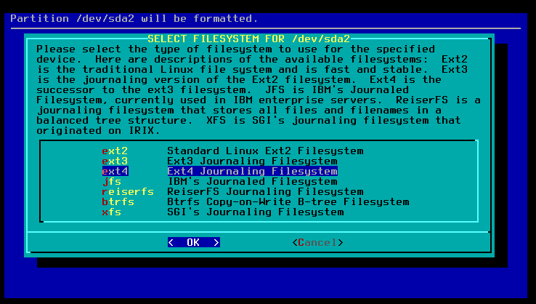

Figura 24. Selección de los archivos del sistema.

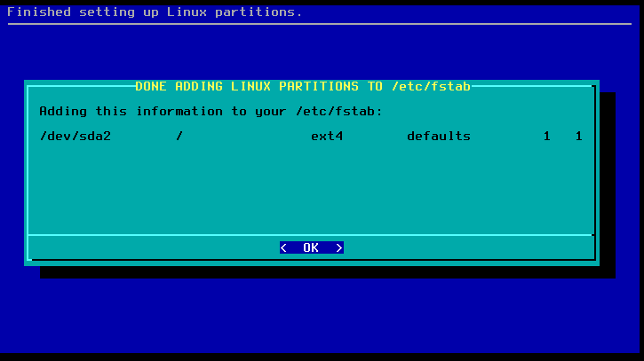

Figura 25. Adición de las particiones.

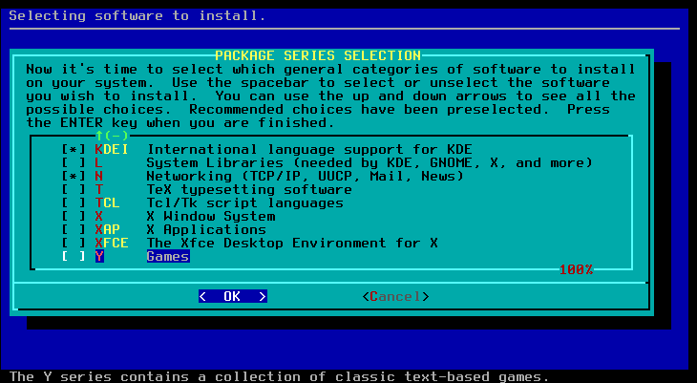

Figura 26. Selección de paquetes de instalación. (A y N nuevamente)

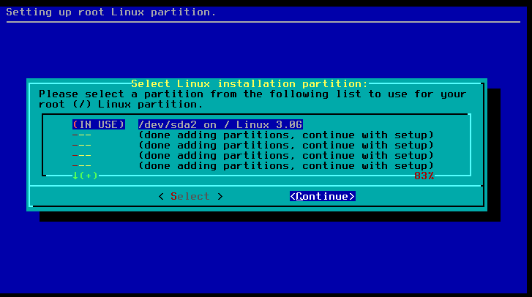

Figura 27. Selección de la partición creada anteriormente.

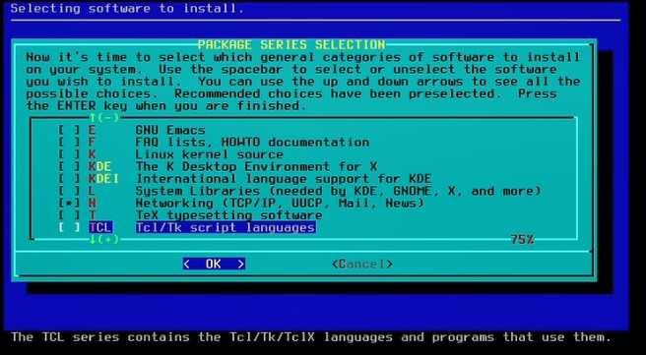

Figura 28. Selección de paquetes de instalación.

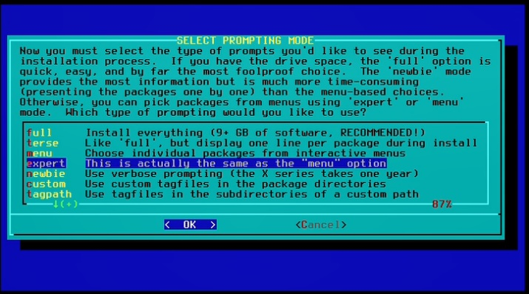

Figura 29. Elección del modo de solicitud.

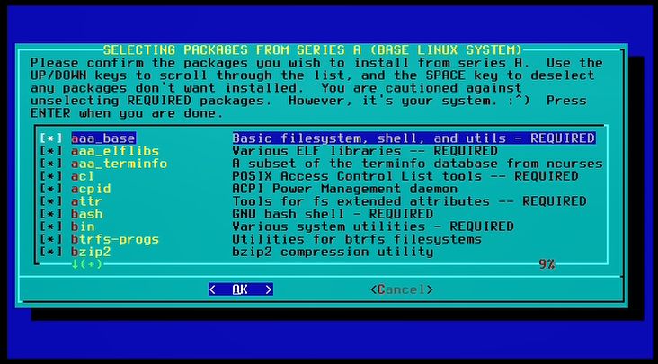

Figura 30. Selección de paquetes de instalación (Base del sistema Linux)

* Todos los paquetes REQUIRED o requeridos
* aaa_terminfo
* glibc-solibs
* kbd
* kernel huge
* lilo
* syslog

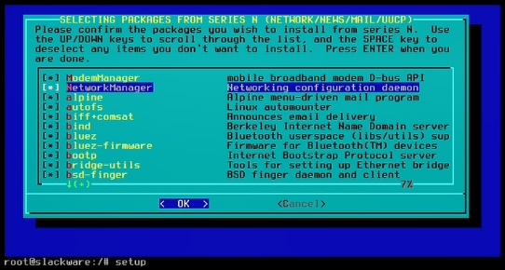

Figura 31. Selección de paquetes de instalación (Base del sistema Linux)

* ModemManager
* NetworkManager
* Dhpcd
* Dhp
* Iputils
* Net tools
* Network scripts

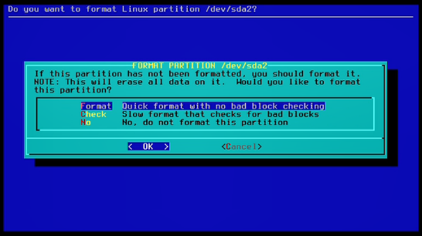

Figura 32. Selección del formateo de la segunda partición que se creó anteriormente.

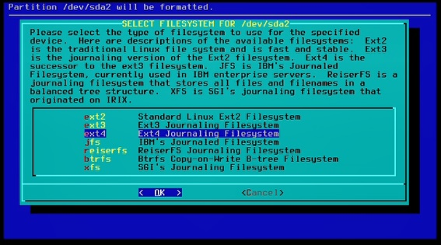

Figura 33. Selección fin del formateo.

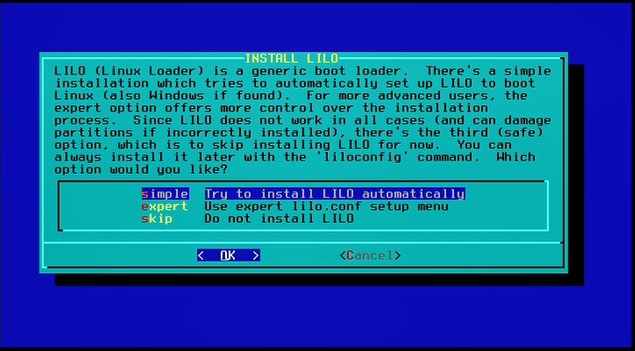

Figura 34. Instalación de LILO

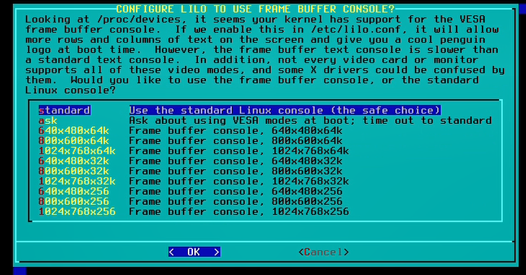

Figura 35. Configuración de LILO

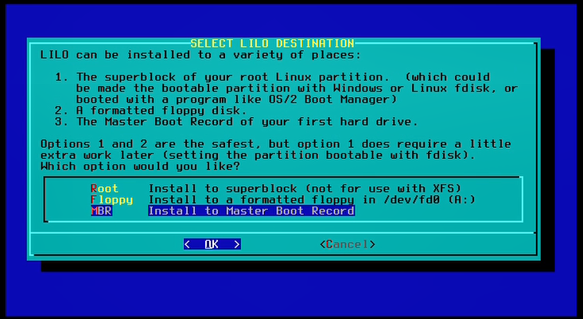

Figura 36. Selección del destino de la instalación de LILO

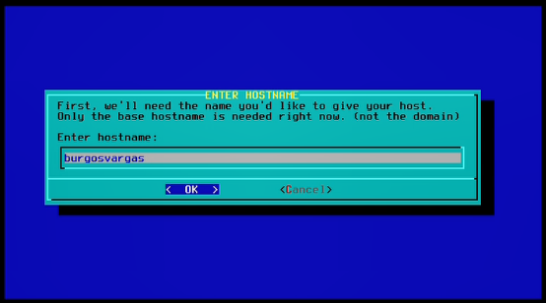

Figura 37. Ingreso nombre del hostname.

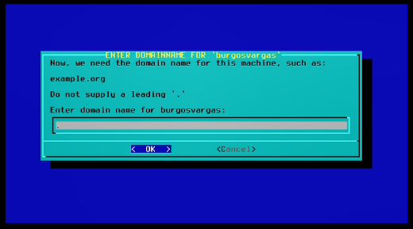

Figura 38. Selección del dominio

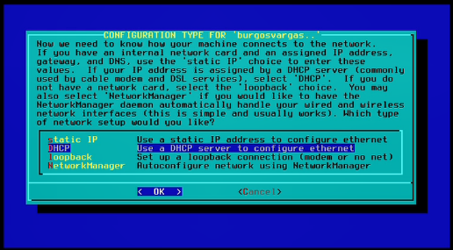

Figura 39. Configuración del host

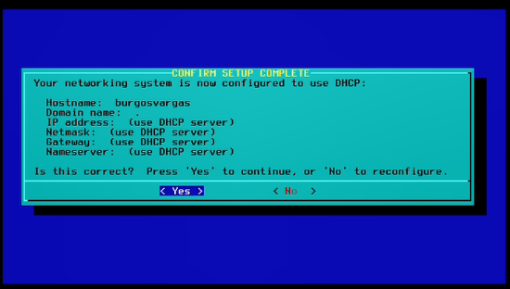

Figura 40. Aviso configuración completa.

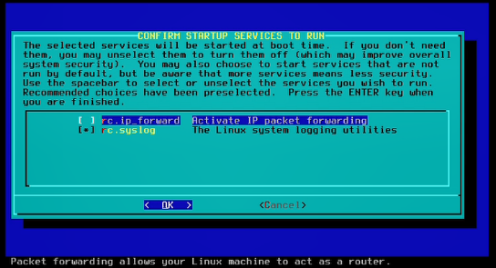

Figura 41. Confirmación de inicio a la instalación

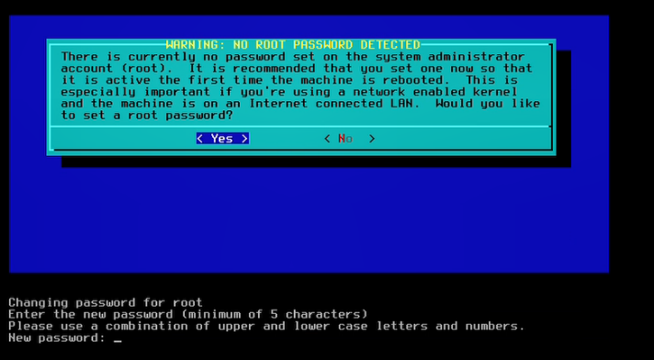

Figura 42. Aviso de información, no elegimos contraseña para el root.

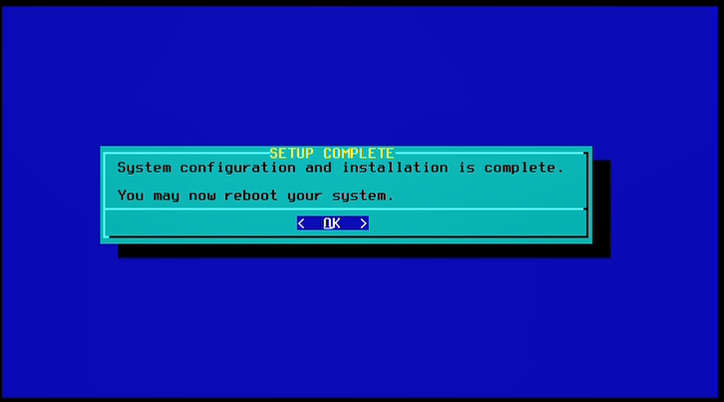

Figura 43. Aviso, instalación completa.

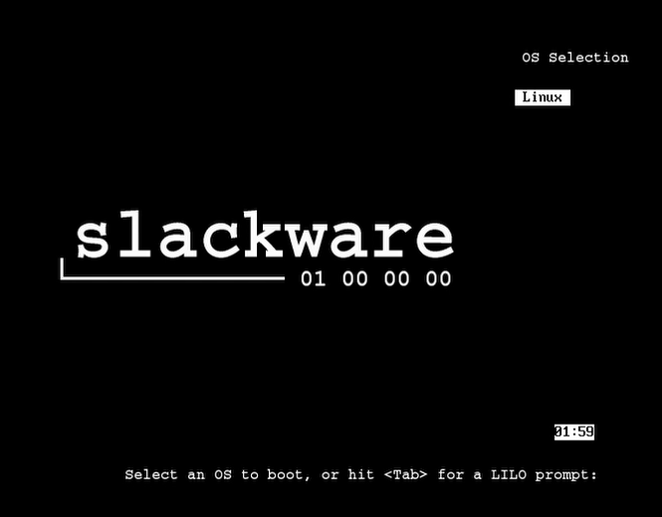

Figura 44. Imagen de inicio Linux Slackware

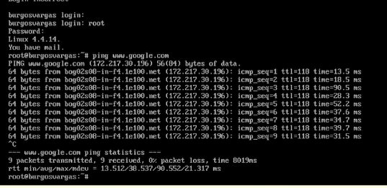

Figura 45. Menu consola despues de inicio de sesion y realizacion de ping para verificar conexión a internet

**_______________________________________________________**

c. Conociendo y administrando Linux

**o ¿En dónde se encuentran los archivos de configuración del Sistema?**

/etc. es el directorio designado por Linux para guarda archivos de configuración del sistema, en los cuales incluye programas y aplicaciones del sistema operativo.

**o ¿En dónde se encuentran los ejecutables del sistema?, ¿si estos se encuentran en más de una carpeta indique por qué?**

/bin es el directorio donde se almacenan los ejecutables del usuario que son necesarios para garantizar funciones básicas de ese nivel. En el directorio /sin se almacenan ejecutables que corresponden a tareas administrativas del sistema, estas solo pueden ser gestionadas por el usuario root.

**o ¿En dónde se encuentran los archivos de log del sistema? ¿Para qué sirven?**

Los archivos log del sistema se encuentran en el directorio /var, que también contiene archivos con información del sistema, emails de los usuarios del sistema, información almacenada en la memoria caché, bases de datos, etc.

**o ¿En qué directorio se montan usualmente dispositivos de almacenamiento externo como son Memorias USB y discos duros externos? Ponga una memoria/disco USB y realice la configuración para que sea visible en la máquina virtual. ¿Qué comandos utilizó para realizar este proceso?**

En el directorio /media almacena todos los volúmenes lógicos que se montan temporalmente, sin importa si son particiones de disco, unidades externas de USB, etc.

**o ¿Qué diferencia existe entre los directorios /opt y /usr, los cuales se encuentran presenten en la mayoría de las distribuciones de Linux?**

En el directorio /usr se almacenan programas, librerías y datos de uso común para los usuarios, mientras que en el directorio /opt se guardan archivos solamente de lectura de programas autocontenidos, por ello no sigue los estándares del directorio /usr para almacenar archivos.

**o ¿Qué tipo de información se almacena en el directorio /proc? Muestre ejemplos de su contenido incluyendo una descripción de estos.**

En el directorio /proc se encuentra la información de procesos y aplicaciones que el sistema ha ejecutado en algún momento, pero guarda esto en archivos virtuales lo que significa que el contenido de este directorio siempre será nulo.

**o Compare la estructura de directorios de las distribuciones de Linux instaladas.**

**• ¿Qué es syslog? ¿Cuáles son los principales archivos relacionados con syslog?. ¿qué tipos de información se registran en los archivos de logs? ¡Cuál es su estructura? Indique 5 ejemplos del tipo y forma de la información que se registra en los archivos de log del sistema. Compare dichos archivos en las distribuciones de Linux instaladas.**

Syslog, o en versión extendida, system logging protocol, es un protocolo estándar habilitado en la mayoría de los equipos de red como suiches y routers, está disponible en algunos servidores web como por ejemplo apache, y en sistemas operativos basados en Linux/Unix.

Syslog es utilizado para enviar mensajes de registro o eventos del sistema a un servidor. Esto para recopilar registros de distintas maquinas en determinada ubicación para su supervisión y análisis,

La información que contiene los archivos syslog son mensajes que se generar por motivos diversos, tales como, fallo de autenticación, falta de servicios o fallo del servidor. Están compuestos por 3 partes: PRI, HEADER y MSG que significan valor de prioridad, información de la identificación, y mensaje respectivamente. Esto no debe contener más de 1024 caracteres.

**• ¿Cómo funcionan los permisos de Linux? Indique cómo se cambian los permisos. Indique la equivalencia en caracteres y numérica.**

Los directorios y archivos tienen asociados permisos que se les asigna a un usuario. Existen los siguientes usuarios:

o Root o super usuario: Él es usuario que tiene privilegios sobre todo el sistema, se encarga de tareas de administración como por ejemplo la instalación o desinstalación de un software.

o Usuario del sistema: Este usuario o usuarios se crean automáticamente cuando se instala el sistema operativo o cuando se instalan ciertas aplicaciones, están vinculados a servicios específicos y puedes recibir privilegios

o Usuario estándar: Es un usuario individual que posee el directorio personal /home. Allí se almacenan todo tipo de archivo personal, preferencias de aplicaciones, archivos temporales, etc.

Linux agrupa a los usuarios en grupos que contienen un ID, y así simplifica el tema de los permisos, dichos permisos son: lectura, escritura y ejecución.

Los permisos se representan de dos maneras: Estándar y octal.

Para cambiar los permisos sobre una carpeta o fichero se usa el comando chmod.

• **Cambie los permisos de los usuarios y de los grupos para ver su operación. Use permisos para los usuarios y permisos para los grupos a los que pertenecen para ver la diferencia en la operación de estos. Ejemplo. Que los usuarios puedan crear o no archivos en las carpetas de los otros usuarios, ejecutar programa, abrir archivos, modificar archivos.**

Instalación y configuración de servidor Windows fase 1

1. Cree una máquina virtual nueva usando VMWARE e instale Windows Server sin interfaz gráfica. Nota: No configure el directorio activo.

2. Configure la operación de la red con BRIDGE y configure la red en forma automática o DHCP

3. Pruebe la operación del sistema operativo ejecute los siguientes comandos

• ping dir_ip_computador_anfitrion

• ping 8.8.8.8

• ping www.google.com

4. Documente el proceso de instalación

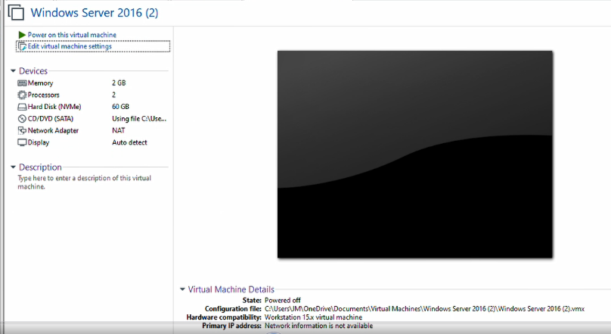

Figura 46. Configuración Windows server.



Figura 47. Icono inicio instalación Windows server.

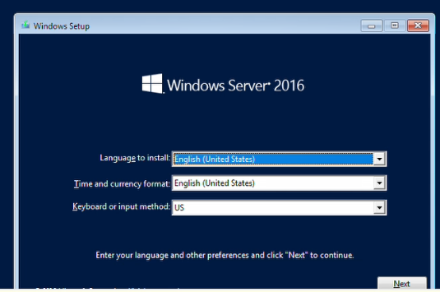

Figura 48. Elección idioma y teclado.

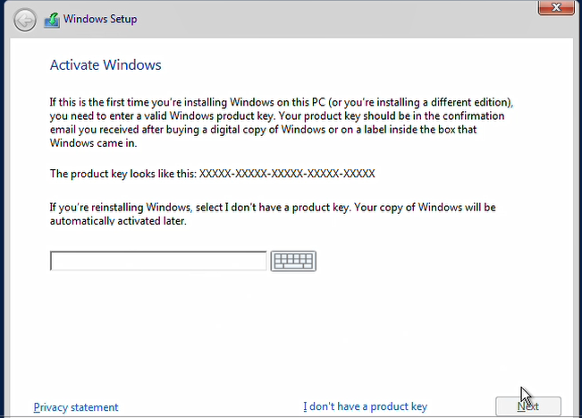

Figura 49. Solicitud de ingreso llave de activación.

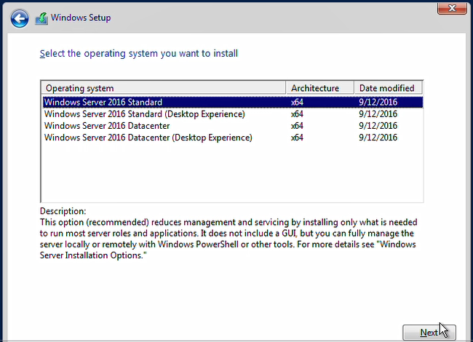

Figura 50. Elección de sistema operativo.

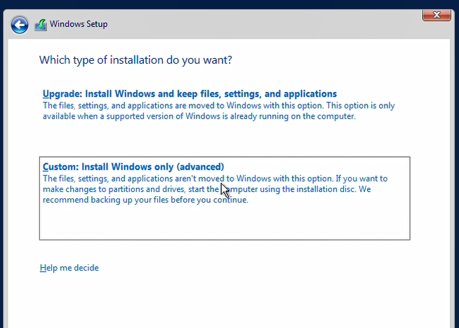

Figura 51. Elección modo experto para la instalación.

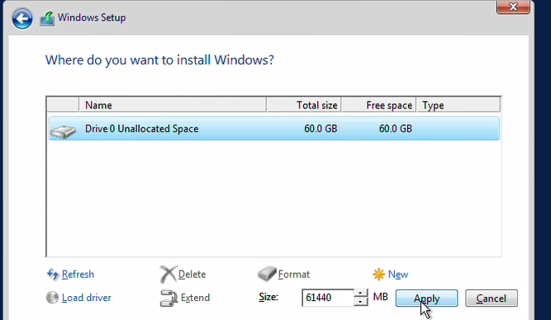

Figura 52. Elección del lugar donde se instalará Windows server.

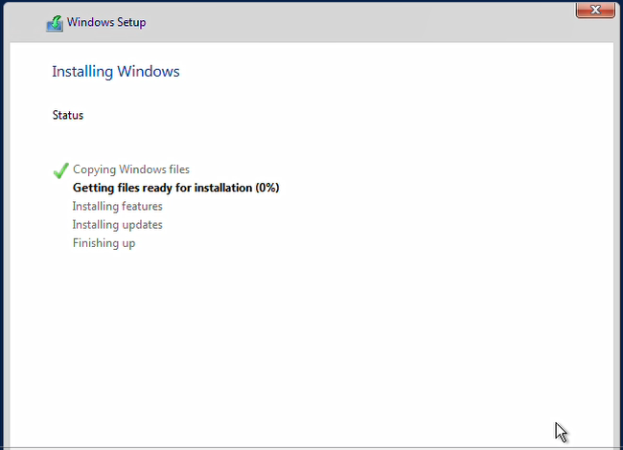

Figura 53. Instalación en proceso.

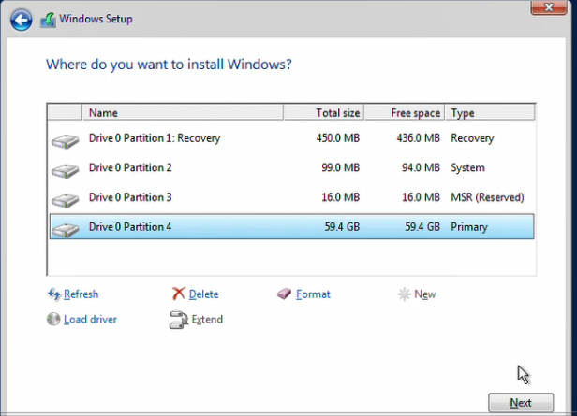

Figura 54. Elección partición donde se instalará Windows.

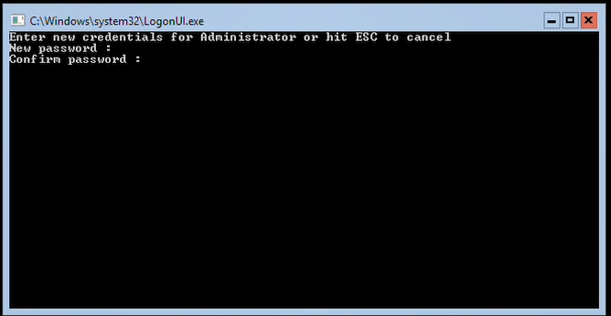

Figura 55. Creación y asignación del usuario administrador.

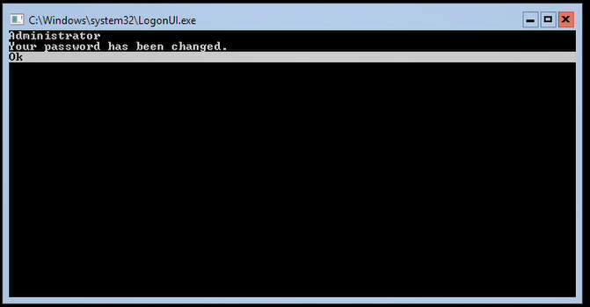

Figura 56. Asignación correcta del usuario administrador.

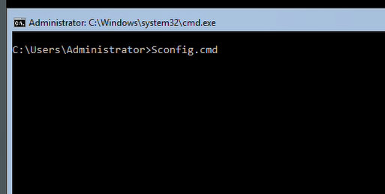

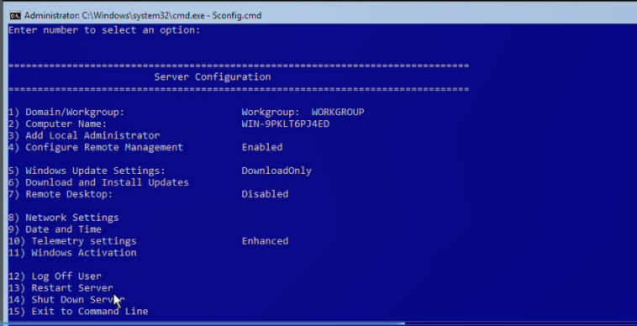

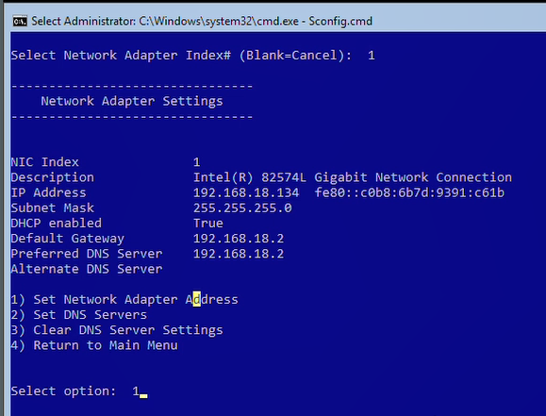

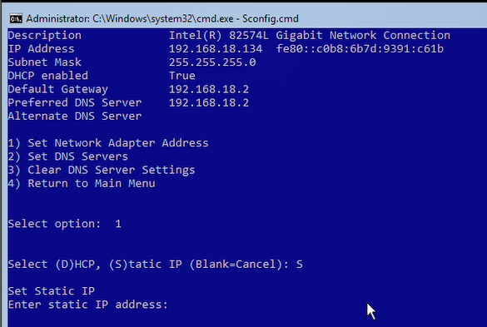

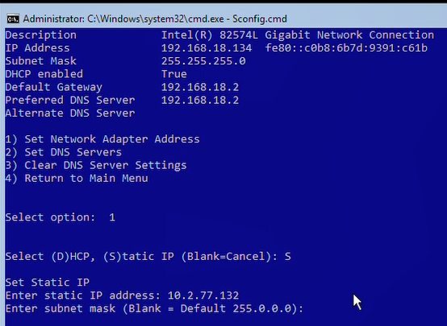

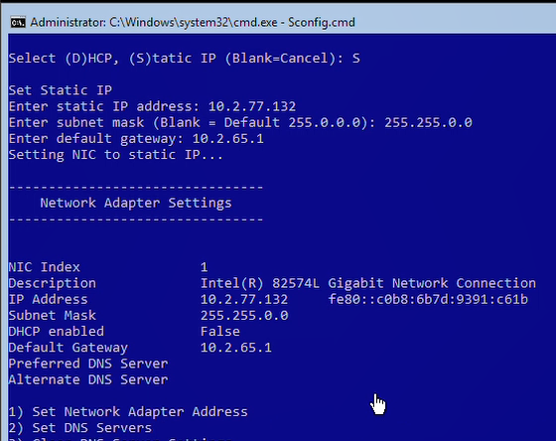

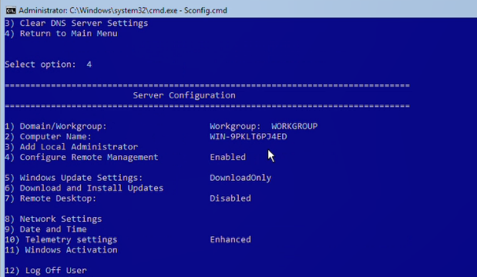

En este menú, lo que se configura es el DNS, la mascara de red y la IP. Con ello se busca una conexión estable y estas configuraciones dependen de cada maquina donde se instale y la distancia con servidores.

Instalación y configuración de servidor Windows fase 2

• Instale ahora la interfaz gráfica de Windows.

• Cree cuatro usuarios

**• ¿Cómo se manejan permisos en el sistema operativo?**

En el sistema operativo Windows server existen dos tipos de usuarios: estándar y administrador.

El usuario de tipo estándar tiene permisos de lectura y escritura. Cuenta con permisos de solo lectura si ingresa a cualquier dirección perteneciente al disco duro del sistema, lo mismo para la carpeta Windows y las carpetas de archivos del sistema

El usuario de tipo administrador tiene permiso de lectura y escritura en todo el equipo, cualquier programa que ejecute puede modificar todo del equipo.

**• ¿cuál es la estructura de directorios de Windows server?**

La estructura de directorios de Windows server es la siguiente:

* \PerfLogs
* \Program Files
* \Program Files (x86)
* \ProgramData (hidden)
* \Users
* \Public
* \username \AppData
* \windows
* \System
* \System32
* \SysWOW64
* \Win5x5

**• ¿Qué es el Registro?, ¿para qué se usa? ¿Cómo se edita?, ¿qué información se encuentra allí?**

El registro es una base de datos jerárquica que tiene importancia vital en el quipo, se conforma principalmente por los archivos User.dat y System.dat, que se encuentran en el directorio C:\windows, se almacena aquí los ajustes de configuración y opciones de Windows que se crean en la instalación del sistema operativo. Cada vez que se instala un nuevo programa o aplicación el registro de Windows se añade un nuevo set de instrucciones y direcciones específicas para este programa.

Windows siempre consulta este registro durante el arranque del equipo y después varias veces mientras el equipo está funcionando porque este es el encargado de establecer que archivo abrirá cada programa que se ejecute, parámetros de conexión de internet, idioma, teclado y hasta el color de fondo del escritorio.

**• Ponga diferentes permisos a los usuarios creados. Cree permisos de diferentes tipos.**

**• ¿Cómo se revisan los logs de Windows Server?**

Los logs pueden revisarlos los usuarios de Windows server si se encuentran dentro del grupo de Event log readers group. Para revisarlos debe abrir la consola de Windows e insertar el comando eventvwr, seguido se abrirá el visord de eventos de Windows.

• **Identifique en los logs del servidor eventos que se hayan realizado, por ejemplo, intentos de accesos fallidos, ingreso de usuarios al sistema, intentos de realización de acciones no autorizadas (por ejemplo, borrar un archivo o acceder a un archivo o directorio si tener permisos para hacerlo)**

**Esto se observará con el proceso de instalación, el cual es el siguiente:**

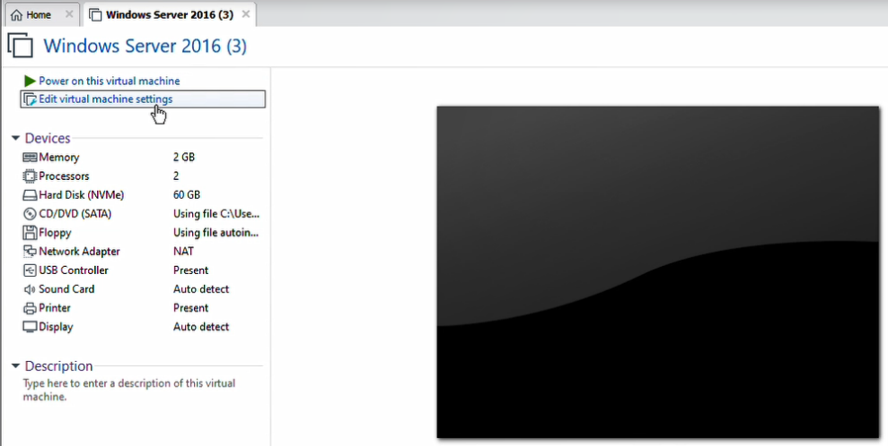

Figura 64. Inicio instalación Windows Server con interfaz.

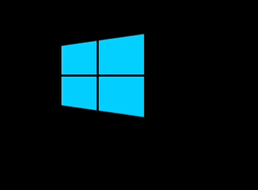

Figura 65. Logo Windows

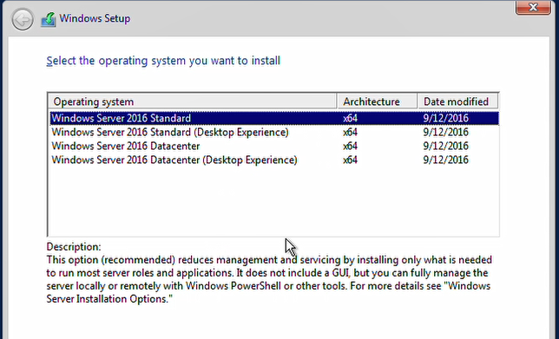

Figura 66. Selección sistema operativo.

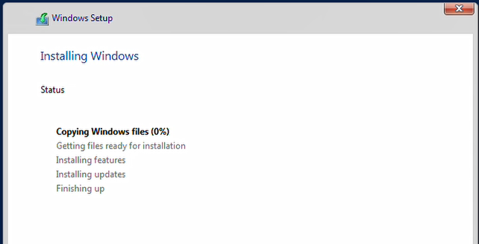

Figura 67. Menú de instalación Windows.

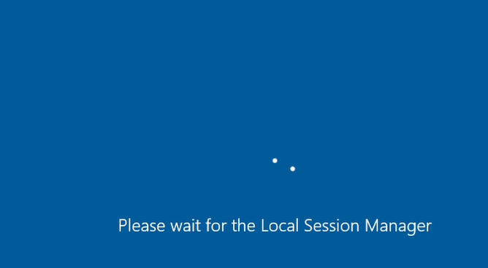

Figura 68. Windows se está instalando.

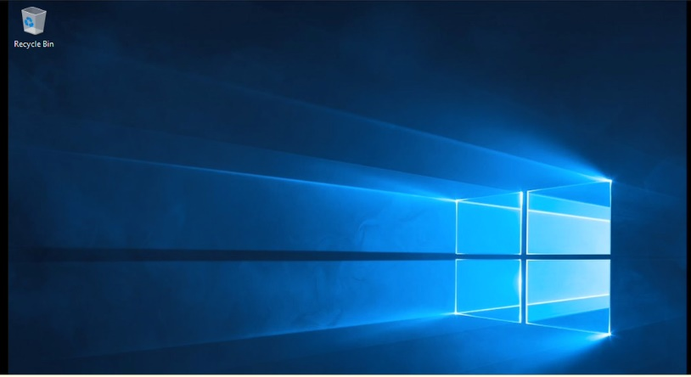

Figura 69. Escritorio de nuestra máquina virtual de Windows server con interfaz

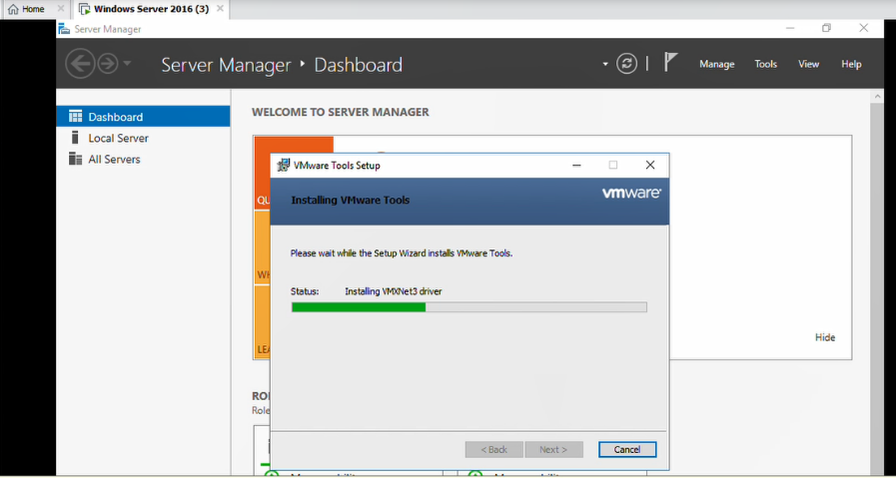

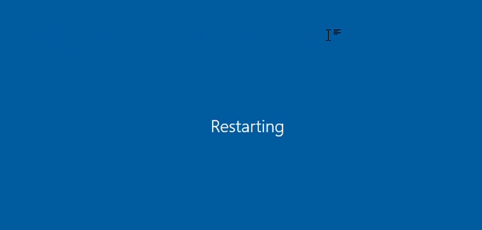

Figura 71. Reinicio de la máquina virtual.

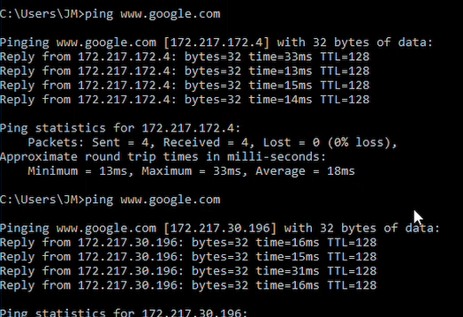

Figura 72. Resultados del ping en la consola Windows de nuestra máquina virtual

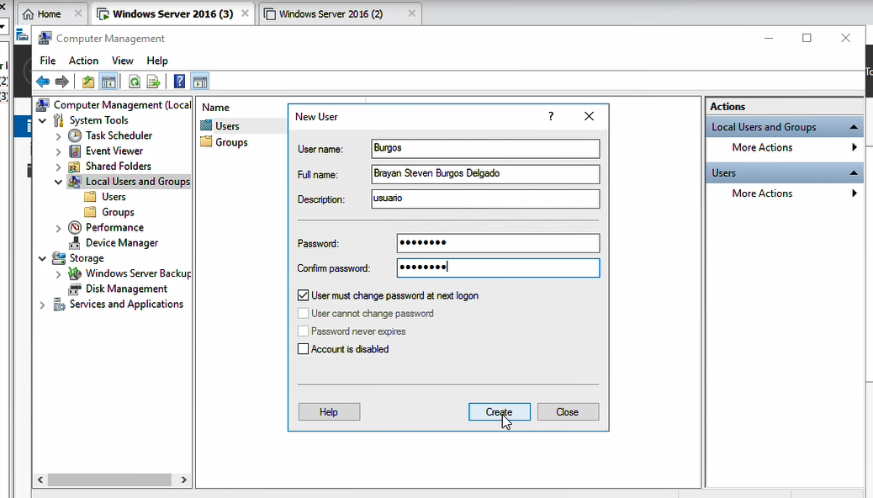

Figura 73. Solicitud para crear nuevos usuarios.

CREACION DE USUARIOS

Instalación y configuración de ANDROID

• Usando un VirtualBox o VMware, cree una máquina virtual nueva e instale Android.

• Realice la configuración necesaria para que se conecte a la red y pruebe la operación de la máquina de la misma forma que lo hizo con Linux.

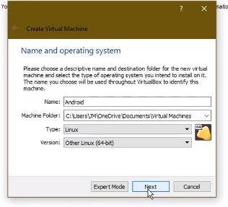

Figura 74. Selección de sistema operativo y directorio de instalación

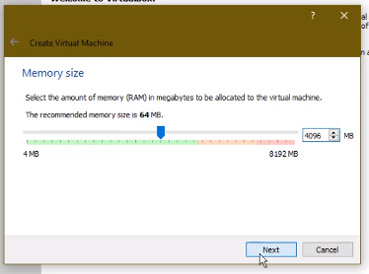

Figura 75. Selección de tamaño de la memoria del sistema operativo.

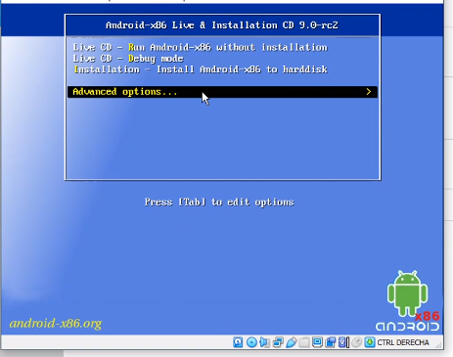

Figura 76. Selección de opciones avanzadas de instalación.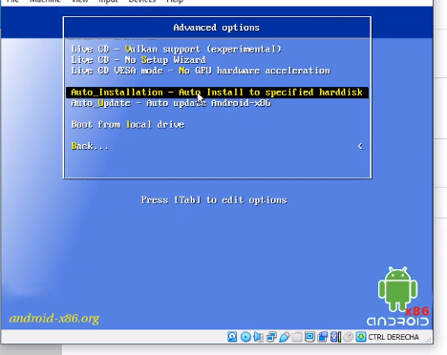

Figura 77. Selección de auto instalación ofrecida por el sistema operativo.

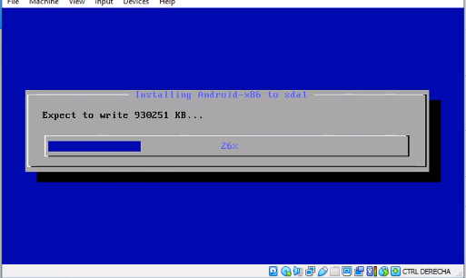Figura 78. Confirmación de auto instalación.



Figura 79. Pantalla de carga del sistema operativo.

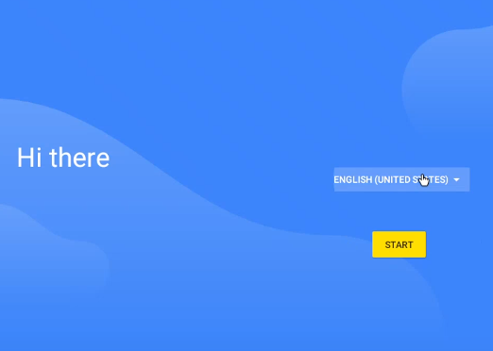Figura 80. Selección de idioma

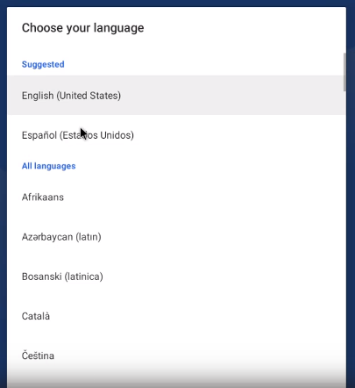

Figura 81. Se busca el idioma que prefiera y se confirma la elección.

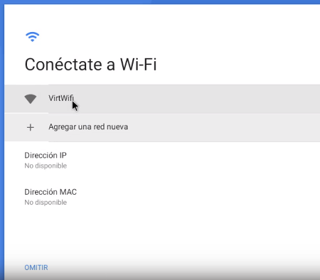

Figura 82. Conexión a wifi.

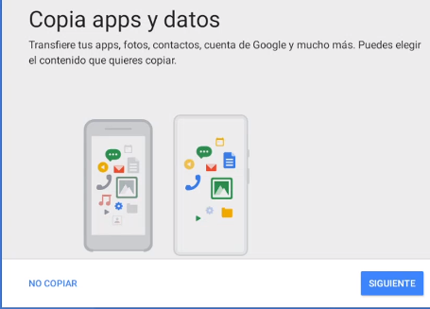Figura 83. Opción de copia de seguridad que nos ofrece el sistema.

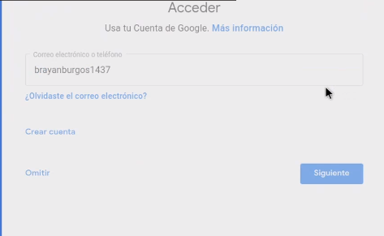Figura 84. Inicio de sesión obligatorio con Google.

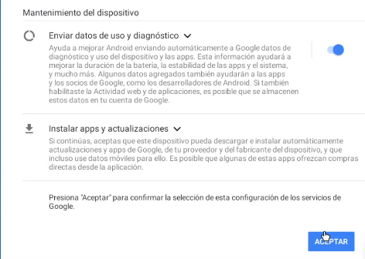

Figura 85. Opciones de configuración.

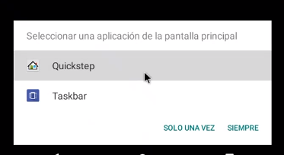

Figura 86. Opciones de visualización.



Aquí, se accede por medio del Google Chrome y se observa que efectivamente se puede navegar por internet.

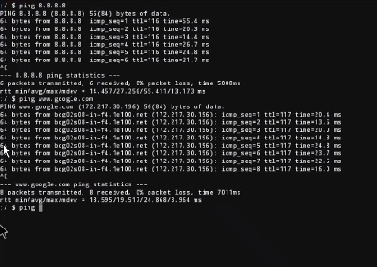

Figura 88. Consola sistema operativo.

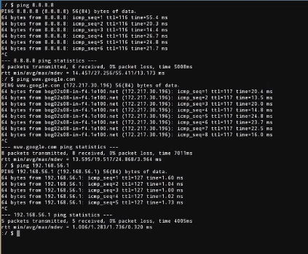

Figura 89. Prueba exitosa en la consola del sistema operativo, por medio del ping de varios portales.

Instalación y configuración de servidor CENTOS

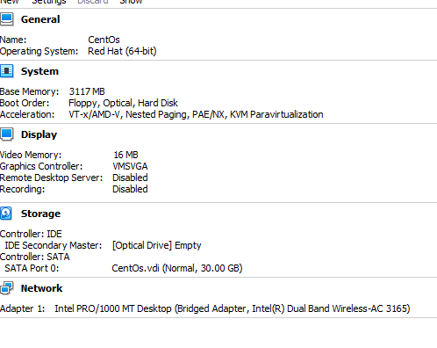Figura 90. Opciones de configuración en el virtualizador para la instalación de la máquina virtual.

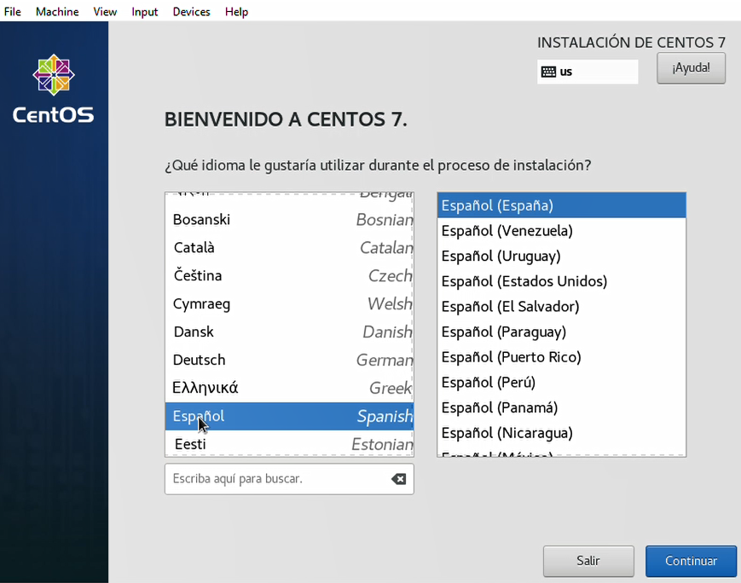

Figura 91. Elección de idioma.

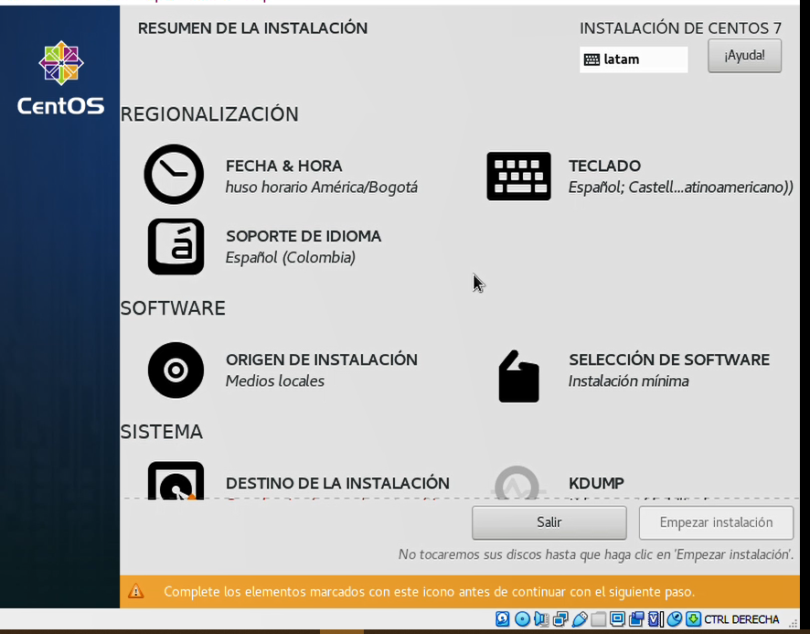Figura 92. Menú de configuración sistema operativo CENTOS.

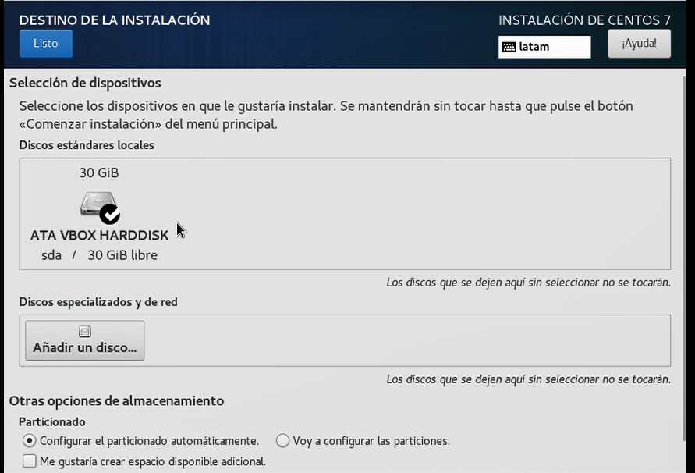

Figura 93. Selección de espacio de memoria para la instalación

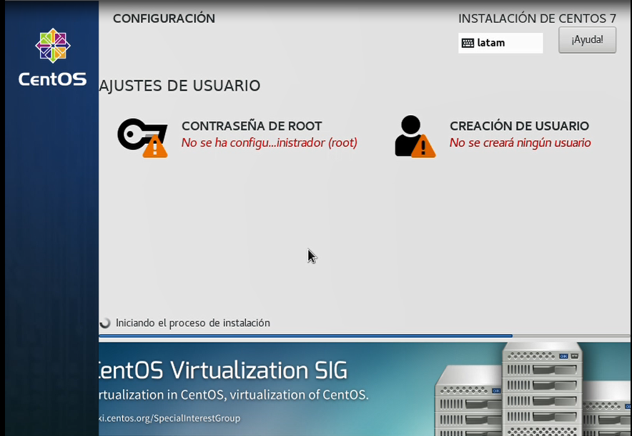

Figura 94. Creación de usuario robot.

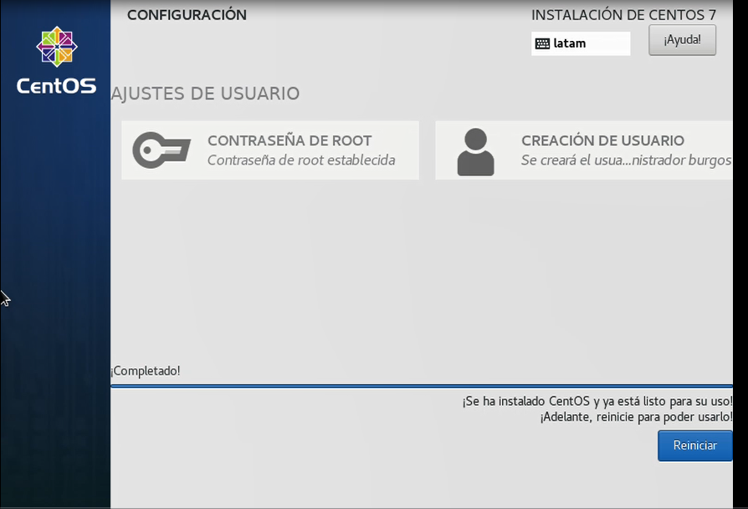Figura 95. Creación exitosa usuario root.

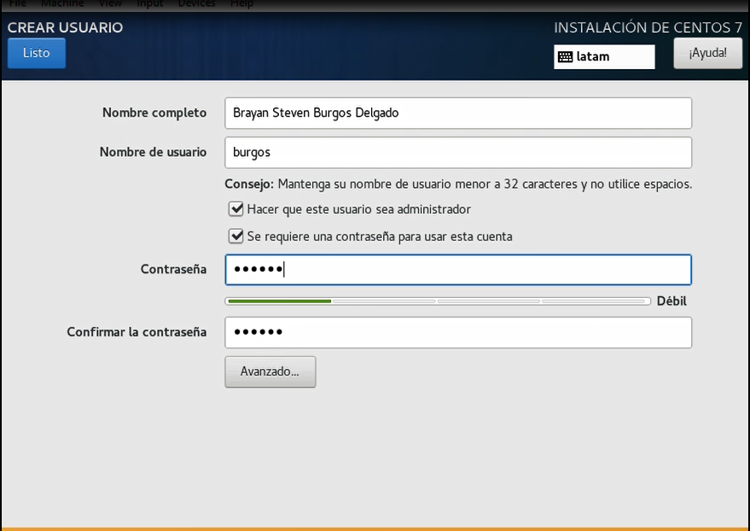

Figura 96. Creación de usuario CENTOS.

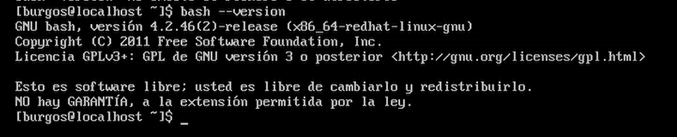

Figura 97. Información suministrada por Linux, versión de software libre.

APLICACIÓN, USOS Y BENEFICIOS

Las aplicaciones, utilidades y beneficios que podemos sacar de una máquina virtual son numerosos.

Algunos de los usos y aplicaciones que podemos dar a las máquinas virtuales son los siguientes:

1. Para probar sistemas operativos. Si toda vuestra vida habéis usado Windows y queréis probar otro sistema operativo, como por ejemplo Linux Mint, podéis hacerlo a través de una máquina virtual. Además, el proceso de una instalación en la máquina virtual es sumamente fácil ya que no nos tendremos que preocupar de crear particiones adicionales en nuestro disco duro, etc.
2. Para usar un software que no está disponible en nuestro sistema operativo. Así por ejemplo si somos usuarios de Linux y queremos usar Photoshop, lo podemos hacer a través de una máquina virtual.
3. En ocasiones tenemos que usar software que únicamente se puede ejecutar en sistemas operativos que son obsoletos. Así por lo tanto si tenemos un programa que solo se puede usar en Windows 98, podemos crear una máquina virtual con Windows 98 y ejecutar y usar el software sin ningún tipo de problema.
4. Podemos experimentar en el sistema operativo que corre dentro de la máquina virtual haciendo cosas que no nos atreveríamos a realizar con nuestro sistema operativo, como por ejemplo aplicar una actualización de software, navegar de forma segura en una página web que consideramos sospechosa, etc.
5. Podemos usar las máquinas virtuales como sandbox con el fin de por ejemplo ejecutar aplicaciones maliciosas o abrir correos sospechosos en un ambiente controlado y seguro.
6. Podemos crear/simular una red de ordenadores con tan solo un ordenador. Esta red de ordenadores virtualizados la podemos usar con fines formativos y de este modo adquirir conocimientos sobre administración de redes.
7. Si eres un desarrollador de software puedes testear si el programa que estás desarrollando funciona correctamente en varios sistemas operativos.
8. Para testear versiones alfa, Beta y Release candidate de ciertos programas y sistemas operativos.
9. Para montar un servidor web, un servidor VPN, un servidor de correo o cualquier otro tipo de servidor.
10. Para probar multitud de programas en Windows y evitar que se ensucie el registro mediante las instalaciones y desinstalaciones de los programas.

CONCLUSIONES

Al final de este laboratorio se llegó a la conclusión de que los virtualizadores nos permiten instalar e iniciar máquinas virtuales con diversos sistemas operativos, a las cuales podemos configurar de la manera que sea necesario ya sea para alguna necesidad o para algún experimento. Las maquinas virtuales tienen una inmensa ventaja y es la de reducir el uso del hardware de mi maquina física. Podemos experimentar ilimitadamente con ellas ya que si alguna se daña o tiene conflictos solo se borra y se empieza una nueva, casi nunca entraran en conflicto con nuestra maquina física.

Por otro lado, también es muy rica para el ambiente académico, ya que nos permiten aprender de todos los sistemas operativos en una sola maquina física, aprender de ellos sus cualidades, ventajas y desventajas, permisos sobre directorios o ficheros, etc.

*BIBLIOGRAFIA*

[1] Red Hat. ¿Qué es un hipervisor? Obtenido de <https://www.redhat.com/es/topics/virtualization/what-is-a-hypervisor>

[2] Hipervisor, (3 de enero de 2013) Obtenido de<https://es.wikipedia.org/wiki/Hipervisor>

[3][https://computerhoy.com/listas/software/5-mejores-programas -virtualizacion-3943](https://computerhoy.com/listas/software/5-mejores-programas%20%20%20%20%20-virtualizacion-3943)

[4]Microsoft, (21 de octubre de 2019) Contenedores frente a máquinas virtuales. Obtenido de <https://docs.microsoft.com/es-es/virtualization/windowscontainers/about/containers-vs-vm>

[5]Computing, (3 de julio de 2017) Contenedores: una solución al desarrollo de microservicios. Obtenido de: [https://www.computing.es/infraestructuras/opinion/1099393001801/conte nedores-solucion-al-desarrollo-de-microservicios.1.html](https://www.computing.es/infraestructuras/opinion/1099393001801/conte%20nedores-solucion-al-desarrollo-de-microservicios.1.html)

[6]<https://www.netapp.com/es/solutions/devops/containers.aspx>

[7]Geekland, (20 de diciembre de 2015) Que es una máquina virtual, uso y ventajas que nos proporciona. Obtenido de <https://geekland.eu/que-es-una-maquina-virtual-usos-y-ventajas-que-nos-proporiciona/#:~:text=Una%20m%C3%A1quina%20virtual%20es%20un,simultanea%20sobre%20nuestro%20sistema%20operativo.&text=Los%20sistemas%20operativos%20que%20ejecuta,se%20llaman%20sistemas%20operativos%20virtualizados.>